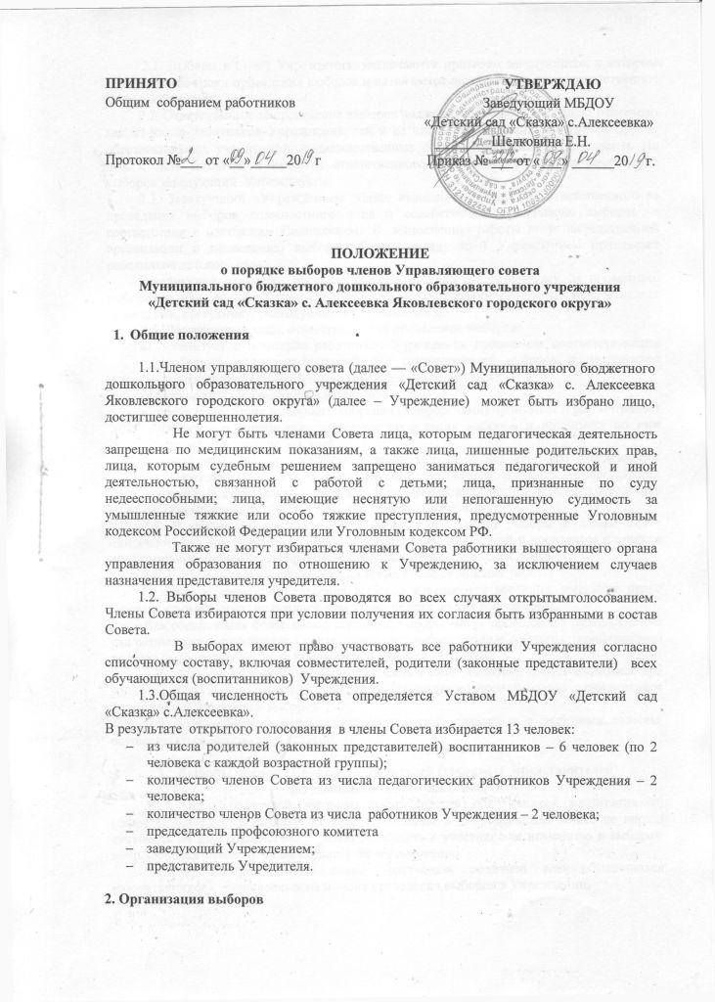

2.1. Выборы в Совет Учреждения назначаются приказом заведующего, в котором определяются сроки проведения выборов и назначается должностное лицо, ответственное за их проведение.
2.2. Ответственное за проведение выборов должностное лицо может быть назначено как из числа работников Учреждения, так и из числа руководящих работников других образовательных учреждений, подведомственных органу управления образованием. Не может быть назначен в качестве ответственного должностного лица за проведение выборов заведующий Учреждением.
2.3. Заведующий Учреждением обязан выполнять требования ответственного за проведение выборов должностного лица и содействовать проведению выборов в соответствии с настоящим Положением. К выполнению работы по непосредственной организации и проведению выборов Совета заведующий Учреждением привлекает работников детского сада.
Заведующий оказывает организационную помощь ответственному за проведение выборов и обеспечивает проведение выборов необходимыми ресурсами: предоставляет помещения, оргтехнику, расходуемые материалы и т.п.
2.4. Должностное лицо, ответственное за проведение выборов:
а) организует с помощью работников Учреждения проведение соответствующих собраний и/или конференций для осуществления выборов и надлежащее оформление протоколов этих собраний (конференций);
б) подводит итоги выборов членов Совета;
в) после проведения выборного собрания (конференции) принимает и рассматривает жалобы о нарушении процедуры проведения выборов и принимает по ним решения в течение 3-х дней;
г) составляет список избранных членов Совета и передает его заведующему Учреждением вместе с подлинниками протоколов собраний (конференций), которые составляются в двух экземплярах и включаются в номенклатуру дел Учреждения со сроком хранения не менее десяти лет.
2.5. В связи с истечением срока полномочий Совета выборы в новый Совет назначаются за три месяца до даты истечения срока полномочий и проводятся в течение последующих 10 дней после прекращения полномочий прежнего Совета.
2.6. Выборы Совета назначаются на время после окончания работы.
О месте и времени проведения выборов извещаются все лица, имеющие право участвовать в выборах, не позднее, чем за две недели до дня голосования.
Для обеспечения более полного участия выборы могут проводиться разновременно для разных категорий членов Совета, однако все избирательные собрания (конференции) должны быть организованы и проведены в течение 10 дней.
2.7. Выборы по каждой из категорий членов Совета считаются состоявшимися при условии, если за предлагаемого кандидата (кандидатов) проголосовало относительное большинство участников выборов.
2.8. Подготовка и проведение всех мероприятий, связанных с выборами, должны осуществляться открыто и гласно.

3. Выборы членов Совета — родителей (законных представителей) обучающихся (воспитанников)
3.1. Участие родителей (законных представителей) обучающихся (воспитанников) (далее «Родители») в выборах является свободным и добровольным. Никто не вправе оказывать на них воздействие с целью принудить к участию или неучастию в выборах либо воспрепятствовать их свободному волеизъявлению.
3.2. В выборах имеют право участвовать родители всех обучающихся (воспитанников), зачисленных на момент проведения выборов в Учреждении.
3.3. Выборы проводятся собранием родителей групп. Каждая семья (полная или неполная) имеет один голос на выборах независимо от того, какое количество детей данной семьи воспитывается в Учреждении.
Волеизъявление семьи может быть выражено одним из родителей, при этом согласие второго родителя предполагается при условии надлежащего уведомления его о проведении выборов. В случае если родителям обучающихся (воспитанников), лично участвующим в выборах, не удается прийти к единому мнению, голос семьи разделяется и каждый из родителей участвует в голосовании 1/2 голоса.
3.4. Голосование проводится очно нагрупповых собраниях родителей (законных представителей) обучающихся (воспитанников)Учреждения.
3.5. Собрание родителей (законных представителей) признается правомочным, если в его работе принимают участие не менее двух третей законных представителей обучающихся (воспитанников)Учреждения. Собрание родителей избирает из своего состава председателя, секретаря.
3.6. Члены Совета избираются из числа родителей (законных представителей),присутствующих на собрании родителей. Предложения по кандидатурам членов Совета могут быть внесены присутствующими законными представителями обучающихся (воспитанников), заведующим Учреждением.
3.7.Голосование осуществляется списочным составом или путем голосования за каждую кандидатуру, выдвинутую в члены Управляющего совета.

4. Выборы членов Совета – работников Учреждения
4.1. Члены Совета из числа педагогических работников избираются на заседании Педагогического совета, из числа работников Учреждения избираются общим собранием трудового коллектива. Выборы проводятся открытым голосованием.
4.2. Выборы считаются состоявшимися, если за кандидата (кандидатов) проголосовало простое большинство присутствующих при кворуме более половины списочного состава на собрании.
4.3. В выборах участвуют все работники Учреждения, принятые на работу на момент проведения выборов в Учреждении, включая совместителей.
4.4. Голосование проводится очно.
4.5. Члены Совета избираются из числа работников Учреждения (включая совместителей). Предложения по кандидатурам членов Совета могут быть внесены присутствующими участниками, заведующим Учреждением.
4.6.Голосование осуществляется списочным составом или путем голосования за каждую кандидатуру, выдвинутую в члены Управляющего совета.

5. Оформление результатов выборов
5.1. Проведение всех выборных собраний и конференций оформляется протоколами, подписываемыми председателем и секретарем выборных собраний.
5.2. Контроль за соблюдением требований законодательства и установленных настоящим Положением правил избрания Совета осуществляет представитель соответствующего органа Управления образования администрации Яковлевского городского округа.
5.3. В случае выявления нарушений в ходе проведения собраний и конференций в период до утверждения состава Совета эти собрания и конференции по представлению ответственного за организацию выборов должностного лица объявляются несостоявшимися и недействительными приказом заведующего, после чего указанные собрания и конференции проводятся вновь.
Если нарушения были обнаружены после утверждения состава Совета, результаты выборов объявляются недействительными по представлению ответственного за организацию выборов должностного лица, а также приказом заведующего назначаются новые выборы Совета.
5.4. Споры и разногласия, возникающие в связи с проведением выборов, разрешаются Учредителем Учреждения.
5.5. После проведения всех выборных собраний и конференций ответственное должностное лицо передает оформленные протоколы заведующемуУчреждением.
Заведующий в трехдневный срок после получения протоколов выборов, формирует список избранных членов Совета, издает приказ, которым объявляет этот список, назначает дату первого заседания Совета, о чем извещает избранных членов Совета.
5.6. Список избранных членов Управляющего Совета доводится до сведения всех участников образовательного процесса.
5.7. Совет считается правомочным с даты издания приказа по учреждению заведующим ДОУ.
5.8. Члены Совета избираются сроком на три года. Процедура выборов
(переизбрания) для каждой категории членов Совета определяется соответствующим собранием на основе Положения о порядке выборов членов Управляющего совета Учреждения.
5.9. Все материалы собраний хранятся постоянно в Учреждении до следующих выборов Управляющего совета в соответствии с требованиями, предъявленными к документам строгой отчетности.

6. Дисквалификация (исключение) члена Управляющего совета
6.1. Член Совета выводится из состава Совета в следующих случаях:
а) по желанию члена Совета, выраженному в письменной форме;
б) при отзыве представителя Учредителя;
в) при увольнении с работы заведующего Учреждением или увольнении работника ДОУ, избранного членом Совета.
г) в случае неоднократного действия вразрез с интересами Учреждения и Совета;
д) в случае неоднократного нарушения своих обязанностей в отношении конфиденциальных вопросов, связанных с работой Учреждения, его сотрудников или воспитанников;
е) в случае пропуска более двух заседаний Совета без уважительной причины;
6.2. Решение об исключении из состава Совета его участника принимается на полном собрании Совета путем открытого голосования. Принятие решения считается правомочным, если за исключение члена Совета проголосовали не менее 2/3 от общего числа участников Совета.
6.3. В случае согласия с решением Совета, заведующий Учреждениемиздает приказ об исключении из состава Совета его участника
6.4. Полномочия участника Совета прекращаются со дня издания заведующим ДОУ соответствующего приказа.
6.5. После вывода (выхода) из состава Совета его члена Совет принимает меры для замещения выбывшего члена (посредством довыборов) в соответствие с настоящим Положением.

